DMS - Documento de Modelagem de Sistema

Rode bem Locadora

Aluno: Cristóvão Cadiz de Lima

Especificação de Requisitos

Requisitos

Requisitos Funcionais

Exemplo

RF.01 | Cadastrar cliente
Descrição | Deve cadastrar o cliente caso ele não possua dívida junto ao SPC.

RF.02 | Alterar dados de cliente
Descrição | Deve os dados de cliente caso esse apresente comprovante relativo ao dados que deseje alterar. Não se aplica essa regra a e-mails.

RF.03 | Consultar clientes
Descrição | Deve-se buscar o cliente por seu CPF completo ou por nome, completo ou não.

RF.04 | Remover clientes
Descrição | Deve-se remover o cliente somente se houver solicitação formal (por escrito) e se ele não estiver em dívida com a locadora.

RF.05 | Manter veículos
Descrição | Deve cadastrar, consultar, listar e excluie(a depender da política de negócios) os veículos para aluguel. Os carros são descritos pela placa, ano, modelo, descrição, km, preço por km, situação(disponível, etc), taxa diária, observações (informações gerais).

RF.06 | Emitir recibo de pagamento de aluguel
Descrição | Um recibo é emitido, baseado nos kms rodados e nos dias em que ficou com o carro. Ainda na atividade de devolução é removido o registro do aluguel e, caso o cliente não possa pagar, a dívida do aluguel é registrada junto ao cliente

RF.07 | Inserir dívida de clientes
Descrição | Caso o cliente não possa pagar o aluguel, a dívida do aluguel é registrada junto ao cliente

RF.08 | Solicitar relatórios
Descrição | O Sistema deve listar os clientes que não pagaram o aluguel, os 5 modelos mais alugados em um determinado período de tempo.

Requisitos não Funcionais

RNF.01 | O back-end deve ser feito na linguagem Java
Descrição | O sistema deve ser feito na linguagem Java versão 8 ou superior.

RNF.02 | O front-end deve ser feito utilizando JavaFX
Descrição | A versão a ser utilizada deve ser a open-source mais recente

RNF.03 | O sistema deve manter os fatos em Banco de dados open-source
Descrição | O sistema deve usar o PostgreSql para armazenamento dos dados.

RNF.04 | O sistema deve utilizar um sistema de versionamento de código
Descrição | O versionamento de código deve respeitar os seguintes critérios:  - Cada alteração que agregar uma funcionalidade completa deve ser testada e antes de ser commitada;  - Cada commit de novas funcionalidades devem ter um título que expresse o que é a funcionalidade e um resumo do que foi implementado em código.  - Caso seja commitado dados de testes, deve-se informar no título a palavra “Teste”.

RNF.05 | O sistema deve manter dados de testes a medida que o sistema evolui
Descrição | Os dados de teste devem ser armazenados e mantidos ao longo da evolução do sistema.

RNF.06 | O sistema deve criptografar as senhas de acesso ao sistema
Descrição | Os dados de senha devem ser criptografados no banco de dados.

RNF.07 | O sistema deve gerar um instalador para Linux e Windows.
Descrição | O instalador deve ser desenvolvido tendo em vista os 2 SO’s deste requisito.

RNF.04 | O sistema deve manter dados de testes a medida que o sistema evolui
Descrição | Os dados de teste devem ser armazenados e mantidos ao longo da evolução do sistema.

Diagramas de Casos de Uso
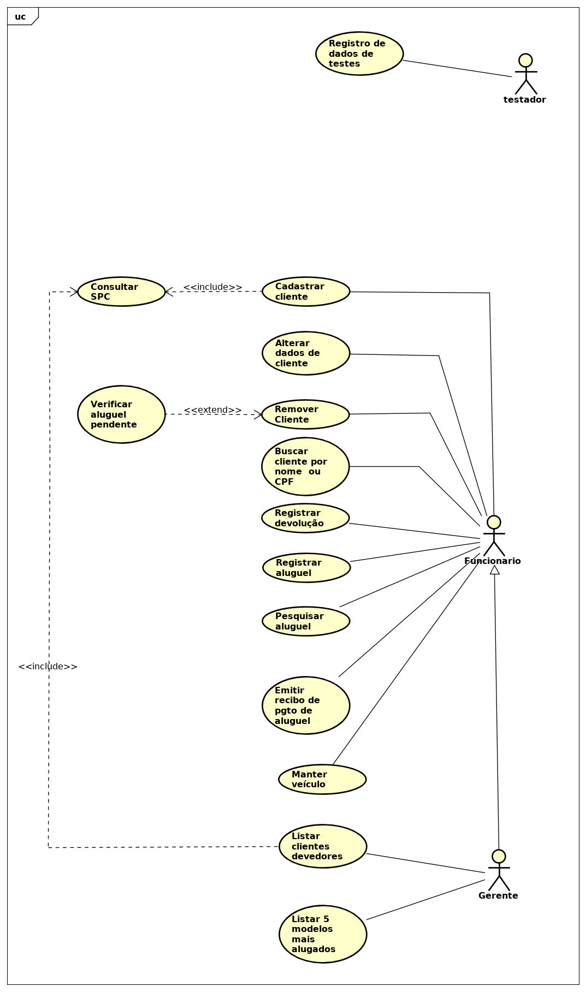

Documentação de Caos de Uso

Caso de Uso Cadastrar Cliente

Nome | Cadastrar cliente
Descrição | Descreve o processo de cadastro de um cliente
Pré Condições | O cliente não deve ter cadastro junto à locadora
Pós Condições | O cliente passa a ter seus dados registrados no sistema Rode Bem Locadora
Atores Primário | Atendente
Fluxo Principal
Ações do Ator |  | Ações do Sistema
(1) O atendente solicita o cadastro de cliente.  (3) O atendente fornece os dados de CPF.  (6) O atendente fornece os dados de cadastro de cliente (RG, CNH) |  | (2) O sistema solicita os dados de CPF do cliente (número e data de nascimento).  (4) De posse do número do CPF do cliente o módulo de cadastro realiza a busca de clientes já cadastrados com base número fornecido.  (5) Caso o CPF não seja cadastrado, o sistema também realiza uma busca junto ao SPC/Serasa para fins de verificar se o cliente possui inadimplência.  (7) Não havendo inadimplência, o sistema libera o formulário de cadastro para que o atendente possa prosseguir com o cadastro do cliente.  (8) Os dados cadastrados com base nos documentos fornecidos são salvos no banco de dados da empresa.
Fluxo de Exceção 4
(4.1) O sistema informa ao atendente que o cliente com o CPF informado já possui cadastro junto à loja. Em seguida, pergunta se o atendente quer ir à tela de edição do cadastro.
(4.2) O atendente informa se quer voltar para o passo principal no item 3.
(4.3) Caso o atendente não queira voltar, finaliza-se o Caso de Uso.

Fluxo de Exceção 5
(5.1) O sistema identifica que o cliente se encontra inadimplente junto ao SPC/Serasa. Em seguida, informa na tela de que o CPF informado possui inadimplência.
(5.2) O sistema informa que o cadastro de cliente inadimplente não será permitido.
(5.3) Encerra-se o Caso de Uso.
Tabela 3 - Fluxo de Eventos do Caso de Uso 1.

Caso de Uso 2

Nome | Mostrar 5 modelos mais alugados
Descrição | Exibir os 5 modelos mais alugados
Pré Condições | O usuário do sistema ter o perfil de gerência
Pós Condições | Relatório dos 5 modelos de veículos mais alugados
Atores Primário | Gerente
Fluxo Principal
Ações do Ator |  | Ações do Sistema
1. Buscar no sistema a opção de relatórios e selecionar exibir relatório de 5 modelos mais alugados. |  | 2. Ao listar os dados dos 5 modelos mais alugados os sistema exibe os dados em tabela e o número de vezes que cada modelo foi alugado em ordem decrescente de aluguéis por modelos.
Tabela 3 - Fluxo de Eventos do Caso de Uso 2.

Projeto

Diagramas de Classe

Diagramas de Sequência

